Практичне заняття 2

СТАН ТА ПЕРСПЕКТИВИ РОЗВИТКУ СФЕРИ ФІЗИЧНОЇ КУЛЬТУРИ В УКРАЇНІ
1. Аналіз спортивних систем провідних країн світу та можливості використання їх досвіду в Україні
Проаналізуйте спортивні системи 3 успішних у спортивному відношенні країн (на вибір студента), наприклад:
- США
- Німеччина
- Японія
- Франція
Заповніть таблицю:
Країна | Модель спортивної системи | Основні джерела фінансування | Роль держави | Роль бізнесу | Результативність
Зробіть висновок щодо можливості адаптації окремих елементів зарубіжного досвіду в Україні.
Практичне завдання 2 (проблемно-аналітичне)
Охарактеризуйте проблеми фінансування українського спорту, розподіливши їх на такі групи:
- економічні;
- управлінські;
- нормативно-правові;
- соціальні.
Складіть схему «Причина – Наслідок – Шлях вирішення».
Практичне завдання 3 (рейтингове)
Складіть рейтинг найважливіших факторів розвитку спорту (від 1 до 5) для сучасної України з коротким обґрунтуванням кожного.
3. Основні проблеми розвитку спорту в Україні
Практичне завдання (діагностичне)
Сформуйте перелік ключових проблем розвитку українського спорту, розподіливши їх за рівнями:
- державний;
- регіональний;
- місцевий;
- рівень спортивних організацій;
- рівень населення.
Оформіть у вигляді ієрархічної схеми.
Практичне завдання 4 (кейс-аналіз)
Проаналізуйте реальну ситуацію у своєму регіоні (місто, громада, ЗВО, спортивна школа):
- стан матеріально-технічної бази;
- кадрове забезпечення;
- доступність спортивних послуг.
Запропонуйте 3 конкретні управлінські рішення.
Розвиток масового спорту в Україні
Практичне завдання 5 (аналітико-описове)
Охарактеризуйте сучасний стан масового спорту в Україні, врахувавши:
- державні програми;
- шкільний і студентський спорт;
- фітнес-індустрію;
- громадські ініціативи.
Підготуйте короткий аналітичний звіт (1–1,5 сторінки).
🔹 Практичне завдання 6 (проєктне)
Розробіть міні-проєкт розвитку масового спорту:
- для громади / ЗВО / школи;
- визначте цільову аудиторію;
- види активності;
- очікувані результати;
- можливі джерела фінансування.

5. Аналіз розвитку масового спорту в країнах Європи
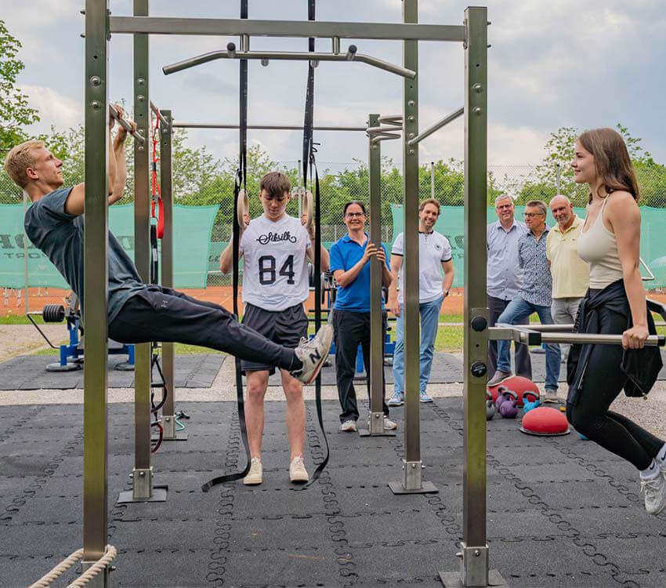

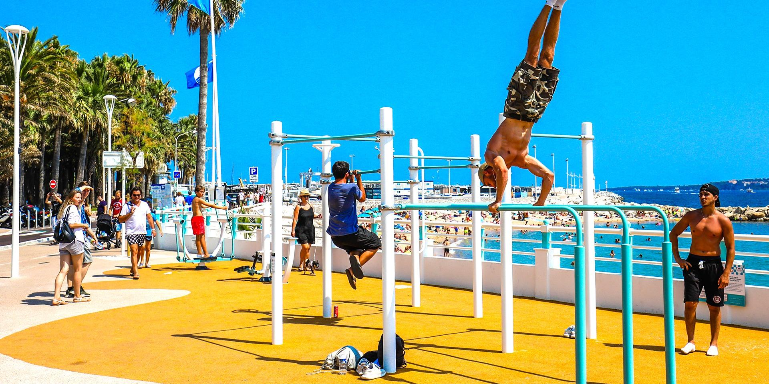

Практичне завдання 7 (порівняльне)
Проведіть аналіз розвитку масового спорту в 2–3 країнах Європи (на вибір):
- Німеччина
- Фінляндія
- Франція
- Польща
Заповніть таблицю:
Країна | Концепція «спорт для всіх» | Основні програми | Роль муніципалітетів | Рівень залучення населення

Практичне завдання 8 (узагальнювально-прогностичне)
Сформулюйте 5 практичних рекомендацій щодо використання європейського досвіду розвитку масового спорту в Україні.
Форма звітності (на вибір викладача)
- письмові відповіді;
- таблиці;
- презентація;
- аналітичний звіт;
- захист міні-проєкту.

